课程名称： 电子电路设计（A）
姓名： 学号： 班级 ： 教师签名：
桌号： 实验地点：
预习（20） | 过程（50） | 报告（30） | 评分
实验时间： 2 0 年 月 日

【实验项目】：实验五 PCB元件库的制作
【实验目的】

【实验内容】
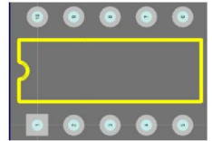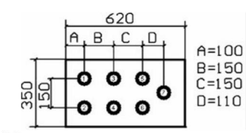
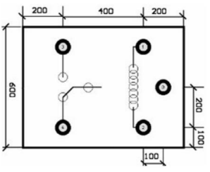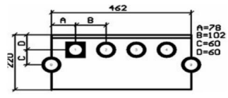

【实验步骤】

【实验结果】

【思考题】
1.不同元件是否可以有同一个封装形式？

- 手工绘制元件封装时，元件的外形轮廓一般放置在哪个工作层上？焊盘一般放置在哪个工作层上？

